**TRƯỜNG ĐẠI HỌC SƯ PHẠM KỸ THUẬT TP.HCM**

**KHOA CÔNG NGHỆ THÔNG TIN**

**🕯✡🕮🕮✡🕯**



**MÔN HỌC: LẬP TRÌNH TRÊN WINDOWS**

**BÁO CÁO**

**ỨNG DỤNG QUẢN LÝ FILE READER RIVER**

**NHÓM 6:**

**Lê Quỳnh Giang 18110274**

**Nguyễn Trường Giang 18110275**

**Võ Hồng Tiên Giang 18110276**

**GVHD: TS. Huỳnh Xuân Phụng**

**TP. Hồ Chí Minh, tháng 6 năm 2020**

# ĐIỂM SỐ

|  |  |  |  |
| --- | --- | --- | --- |
| **TIÊU CHÍ** | **NỘI DUNG** | **TRÌNH BÀY** | **TỔNG** |
| **ĐIỂM** |  |  |  |

# NHẬN XÉT CỦA GIÁO VIÊN HƯỚNG DẪN

Giáo viên hướng dẫn

(ký và ghi rõ họ tên)

**Huỳnh Xuân Phụng**

# LỜI CẢM ƠN

Nhóm em xin chân thành cảm ơn thầy Huỳnh Xuân Phụng đã giúp đỡ và hướng dẫn nhóm tận tình trong suốt thời gian làm đề tài và viết báo cáo, tạo cho nhóm em những tiền đề, những kiến thức để tiếp cận và phân tích giải quyết vấn đề. Nhờ đó mà nhóm em đã hoàn thành được đề tài và báo cáo của mình tốt hơn. Nhóm em cũng xin được gửi lời cảm ơn đến các bạn trong khóa đã hỗ trợ cho chúng em một số kiến thức hữu ích trong quá trình thực hiện đề tài.

Đề tài và báo cáo được nhóm em thực hiện trong thời gian ngắn, với những kiến thức và kinh nghiệm hạn chế trong việc thực hiện một ứng dụng. Do đó, trong quá trình làm nên đề tài có những thiếu xót là điều không thể tránh khỏi nên nhóm em rất mong nhận được những ý kiến đóng góp quý báu của thầy để kiến thức của nhóm em được hoàn thiện hơn, rút ra được những kinh nghiệm trong việc thực hiện đề tài và có thể làm tốt hơn nữa trong những lần sau.

Cuối lời, nhóm em xin chúc thầy luôn dồi dào sức khỏe và thành công hơn nữa trong sự nghiệp trồng người. Một lần nữa nhóm em xin chân thành cảm ơn.

**TP.HCM, ngày 01 tháng 07 năm 2020**

**Nhóm sinh viên thực hiện**

# MỤC LỤC

ĐIỂM SỐ 2

NHẬN XÉT CỦA GIÁO VIÊN HƯỚNG DẪN 2

LỜI CẢM ƠN 3

MỤC LỤC 4

DANH MỤC CÁC HÌNH 1

DANH MỤC CÁC BẢNG 2

CHƯƠNG 1. TỔNG QUAN CHƯƠNG TRÌNH 3

1. Giới thiệu chung 3

1.1. Đồ án ứng dụng quản lý file Reader River 3

1.1.1. Yêu cầu đồ án 3

1.1.2. Phân tích đồ án 3

1.1.3. Phương hướng thực hiện 3

1.2. Entity Framework, iTextSharp 3

1.2.1 Entity Framework (EF) 3

1.2.2. Thư viện iTextSharp 4

1.3. Mô hình MVC 4

2. Đặc tả ứng dụng Reader River 5

2.1. Ứng dụng Reader River 5

2.1.1. Giới thiệu về ứng dụng Reader River 5

2.1.2. Dữ liệu đầu vào – đầu ra (input – output) 5

2.1.2.1. Phân tích dữ liệu đầu vào (input) 5

2.1.2.2. Phân tích dữ liệu đầu ra (output) 6

2.1.3. Tính năng chính 8

2.1.4. Mục đích 8

2.2. Yêu cầu kỹ thuật 8

2.3. Công cụ và công nghệ sử dụng 9

CHƯƠNG 2. PHÂN CÔNG CÔNG VIỆC 10

CHƯƠNG 3. THIẾT KẾ ỨNG DỤNG 12

1. Thiết kế lớp 12

1.1. Danh mục các lớp trong ứng dụng 12

1.1.1 Lớp Models 12

1.1.2. Lớp Views 12

1.1.3. Lớp Controllers 13

1.2. Danh mục các phương thức trong một lớp 13

1.2.1. Lớp Models 13

1.2.2. Lớp Views 14

1.2.3. Lớp Controllers 17

2. Thiết kế cơ sở dữ liệu 19

3. Mô tả các field trong 1 bảng 19

4. Thiết kế giao diện 19

CHƯƠNG 4. CÀI ĐẶT VÀ KIỂM THỬ 24

CHƯƠNG 5. KẾT LUẬN 27

5.1. Kết luận 27

5.2. Hướng phát triển 28

TÀI LIỆU THAM KHẢO 29

# DANH MỤC CÁC HÌNH

Hình 1: Luồng tương tác giữa các thành phần trong MVC 4

Hình 2: Minh họa dữ liệu đầu vào (FileM) 5

Hình 3: Minh họa dữ liệu đầu vào (Category) 5

Hình 4: Minh họa dữ liệu đầu vào (ReadIndex) 6

Hình 5: Minh họa dữ liệu đầu ra 1 (dạng danh sách) 6

Hình 6: Minh họa dữ liệu đầu ra 1 (dạng lưới) 7

Hình 7: Minh họa dữ liệu đầu ra 2 (chế độ sáng) 7

Hình 8: Minh họa dữ liệu đầu ra 2 (chế độ tối) 8

Hình 9: Kiểm thử 1 (thêm thể loại) 24

Hình 10: Kiểm thử 2 (thêm file) 25

Hình 11: Kiểm thử 3 (thêm thứ tự đọc) 25

Hình 12: Kiểm thử 4 26

Hình 13: Kiểm thử 5 26

Hình 14: Kiểm thử 6 27

# DANH MỤC CÁC BẢNG

Bảng 1: Phân công nhiệm vụ 10

Bảng 2: Danh mục các lớp Models trong ứng dụng 12

Bảng 3: Danh mục các lớp Views trong ứng dụng 12

Bảng 4: Danh mục các lớp Controllers trong ứng dụng 13

Bảng 5: Các phương thức trong lớp Views 14

Bảng 6: Các phương thức trong lớp Controllers 17

Bảng 7: Thiết kế cơ sở dữ liệu 19

Bảng 8: Mô tả các field trong bảng FileM 19

Bảng 9: Mô tả các field trong bảng Category 19

Bảng 10: Thiết kế giao diện 19

# CHƯƠNG 1. TỔNG QUAN CHƯƠNG TRÌNH

## 1. Giới thiệu chung

### 1.1. Đồ án ứng dụng quản lý file Reader River

#### 1.1.1. Yêu cầu đồ án

Thiết kế và xây dựng ứng dụng quản lý các file (pdf, txt) trên máy tính bằng Winform C#.

#### 1.1.2. Phân tích đồ án

* Xây dựng ứng dụng hướng đối tượng.
* Sử dụng mô hình MVC (Models – Views – Controllers).
* Liên kết với database bằng mô hình Code-First.
* Dữ liệu đầu vào là text và picturebox.
* Dữ liệu đầu ra đưa tới người dùng dạng đồ họa.

#### 1.1.3. Phương hướng thực hiện

* Xây dựng và thiết kế ứng dụng bằng ngôn ngữ C# của Windows Forms.
* Xây dựng mô hình MVC và tạo CSDL theo hướng Code-First.

### 1.2. Entity Framework, iTextSharp

#### 1.2.1 Entity Framework (EF)

Entity Framework (EF) là một open source ORM framework ánh xạ quan hệ đối tượng dành cho ADO.NET, là 1 phần của .NET Framework. EF cho phép các nhà phát triển Web tương tác với dữ liệu quan hệ theo phương pháp hướng đối tượng đặc trưng. Lợi ích lớn nhất của EF là giúp lập trình viên giảm thiểu việc lập trình mã nguồn cần thiết để truy cập và tương tác với cơ sở dữ liệu. EF được Microsoft hỗ trợ phát triển lâu dài và bền vững, vì vậy EF là 1 framework mạnh nhất hiện nay để phát triển ứng dụng Web với sự hỗ trợ đông đảo của các nhà phát triển Web.

Cơ sở dữ liệu được thể hiện bằng một lớp con của lớp DbContext. Mỗi bảng dữ liệu sẽ thể hiện bằng một object của DbSet<T>. Mỗi hàng trong bảng thể hiện bằng một object của lớp thực thể được xây dựng. Mỗi cột thể hiện thuộc tính của object. Chúng ta có thể truy vấn dữ liệu bằng cách sử dụng LinQ thay vì dùng SQL. Code-first là hướng tiếp cận trong Entity Framework được lựa chọn dùng trong đồ án này.

#### 1.2.2. Thư viện iTextSharp

iTextSharp là một thư viện mã nguồn mở cho phép chúng ta tạo và thao tác với tài liệu PDF(Portable Document Format). Thư viện này hỗ trợ việc hiển thị file pdf do người dùng truyền vào.

### 1.3. Mô hình MVC

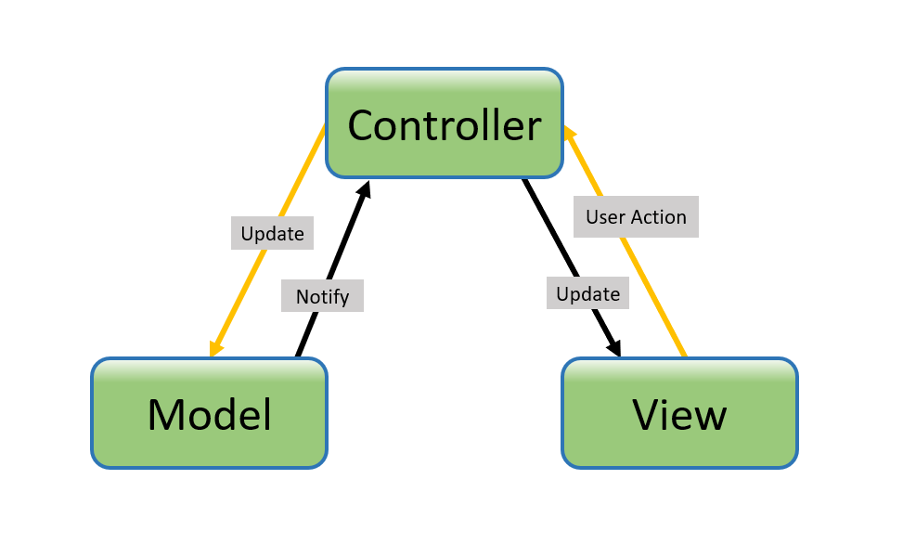MVC là viết tắt bởi 3 từ Models – Views – Controllers, là mô hình thiết kế sử dụng trong đồ án. Models (M) là bộ phận có chức năng lưu trữ toàn bộ dữ liệu của ứng dụng, là cầu nối giữa 2 thành phần Views và Controllers. Views là phần giao diện dành cho người dùng, nơi mà người dùng có thể truyền vào dữ liệu và lấy được thông tin dữ liệu của MVC, chuyển yêu cầu từ người dùng cho Controllers. Controllers là bộ phận xử lý các yêu cầu do người dùng đưa đến thông qua Views, bên cạnh đó còn có chức năng kết nối với Models.

Hình 1: Luồng tương tác giữa các thành phần trong MVC

## 2. Đặc tả ứng dụng Reader River

### 2.1. Ứng dụng Reader River

#### 2.1.1. Giới thiệu về ứng dụng Reader River

Ứng dụng Reader River là ứng dụng để quản lý file (pdf, txt) được định nghĩa bởi người dùng (nhập thông tin file) và hiển thị lên cho người dùng danh sách các file trực quan, sinh động. Ứng dụng còn cho phép người dùng thêm thể loại, thêm thứ tư đọc, đọc trực tiếp file và ghi chú, lưu dấu trang cho lần đọc sau.

#### 2.1.2. Dữ liệu đầu vào – đầu ra (input – output)

* Input: Nhập vào thông tin file, thể loại, thứ tự đọc truyền xuống database.
* Output: Hiển thị lên màn hình danh sách file đã được thêm vào dưới dạng lưới/dạng danh sách.

##### 2.1.2.1. Phân tích dữ liệu đầu vào (input)

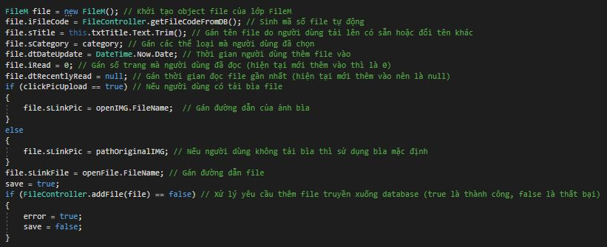

Hình 2: Minh họa dữ liệu đầu vào (FileM)

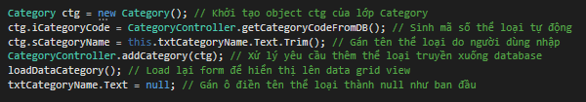

Hình 3: Minh họa dữ liệu đầu vào (Category)

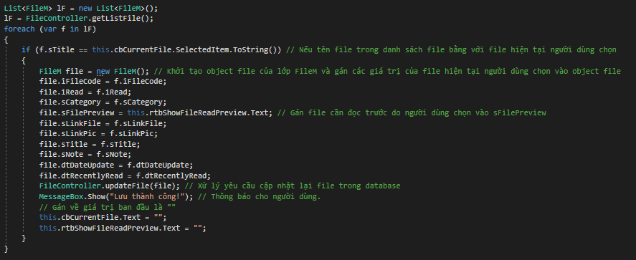

Hình 4: Minh họa dữ liệu đầu vào (ReadIndex)

##### 2.1.2.2. Phân tích dữ liệu đầu ra (output)

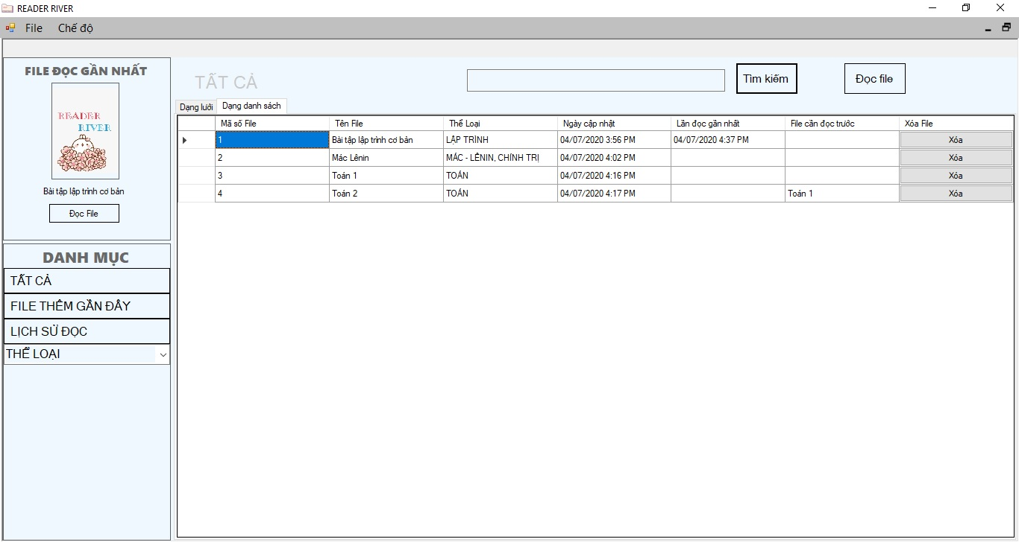

Hình 5: Minh họa dữ liệu đầu ra 1 (dạng danh sách)

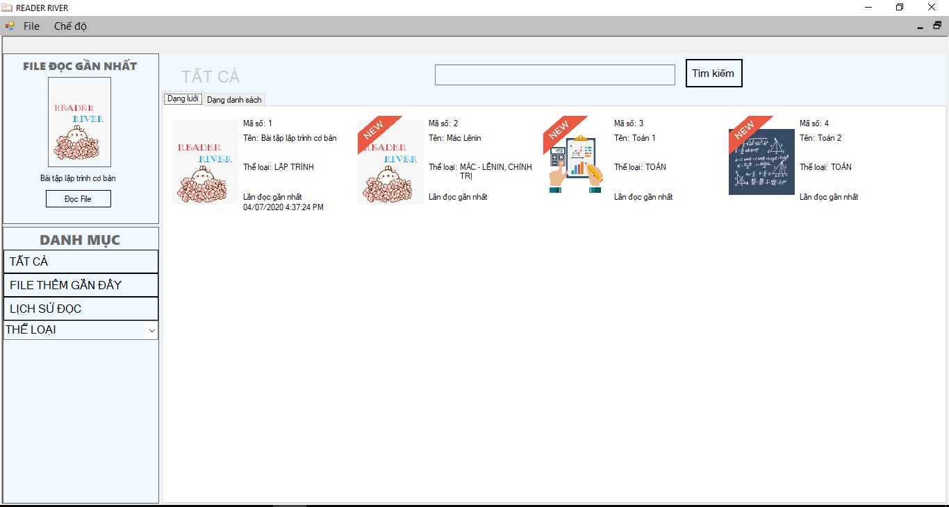

Hình 6: Minh họa dữ liệu đầu ra 1 (dạng lưới)

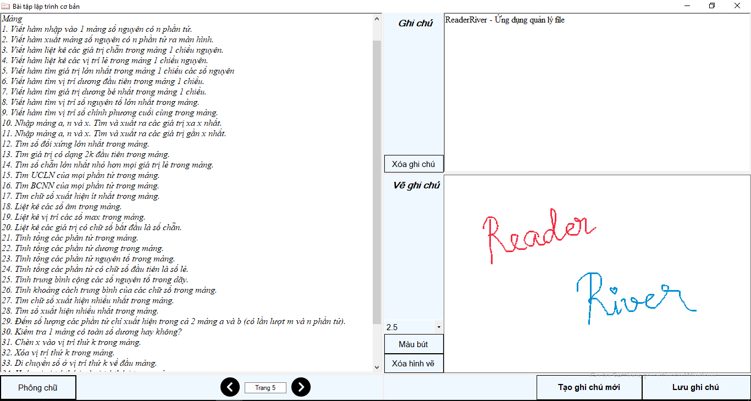

Hình 7: Minh họa dữ liệu đầu ra 2 (chế độ sáng)

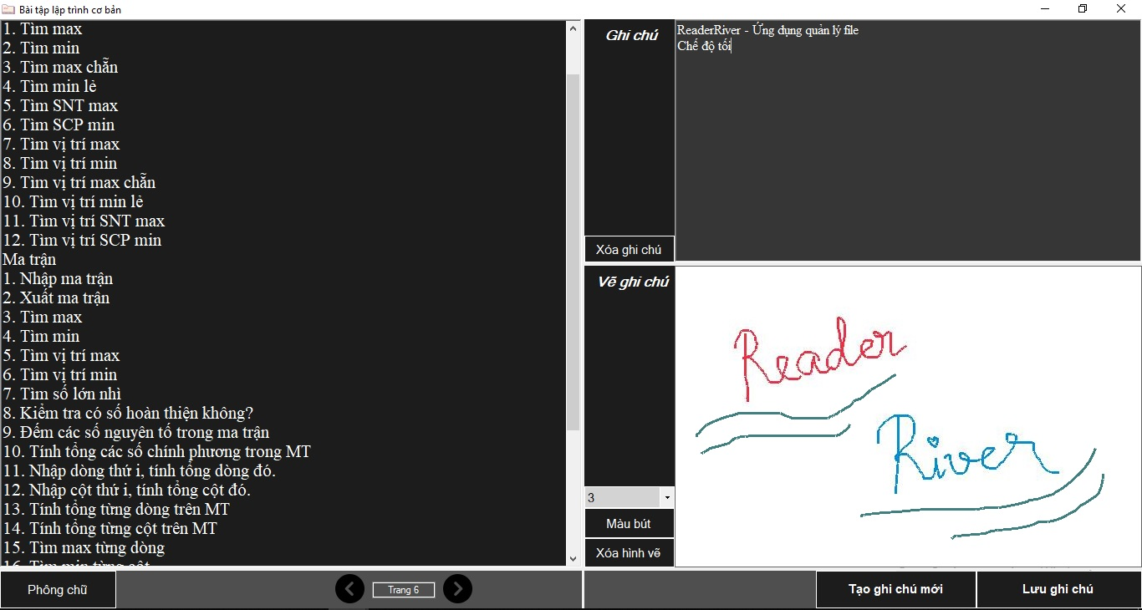

Hình 8: Minh họa dữ liệu đầu ra 2 (chế độ tối)

#### 2.1.3. Tính năng chính

* Tạo danh sách file dưới dạng DataGridView (dạng danh sách), UserControl trên FlowLayoutPanel (dạng lưới) và hiển thị trên người dùng.
* Tìm kiếm file theo tên và phân loại các file theo danh mục.
* Trên thanh công cụ có File thực hiện các tương tác: thêm file, thêm thể loại, thêm thứ tự đọc file, đóng ứng dụng.
* Thực hiện các tương tác trên DataGridView (hoặc FlowLayoutPanel):
* Đọc file trực tiếp hoặc mở bằng ứng dụng khác.
* Xem chi tiết file.
* Xóa file

#### 2.1.4. Mục đích

Cho phép người dùng chuyển file vào ứng dụng để quản lý, đọc file và ghi chú trực tiếp trong lúc đọc. Ứng dụng có tính năng tạo được nội dung liên kết file với nhau, có danh mục phân loại file. Người dùng tùy ý lựa chọn thêm, sửa, xóa thể loại hay theo nhu cầu sử dụng.

### 2.2. Yêu cầu kỹ thuật

* Thực hiện được yêu cầu đồ án đề ra.
* Áp dụng các kiến thức đã học của môn Lập trình Windows.

### 2.3. Công cụ và công nghệ sử dụng

* Windows Form C# của Visual Studio 2019
* Microsoft SQL Server Management Studio 18

# CHƯƠNG 2. PHÂN CÔNG CÔNG VIỆC

Bảng 1: Phân công nhiệm vụ

|  |  |  |  |
| --- | --- | --- | --- |
| TT | Tên SV | Mô tả khái quát mảng công việc SV thực hiện trong đồ án. | Ước tính phần trăm đóng góp |
|  | Lê Quỳnh Giang | * Thiết kế MainGUI và sử dụng mô hình MVC * Thiết kế User Control. * Thiết kế Properties cho file. * Thiết kế một phần lớp Manager. * Thiết kế chế độ sáng – tối * Viết báo cáo. | 33.33 |
|  | Nguyễn Trường Giang | * Thiết kế chính lớp AddCategory, Category, Category Controller. * Thiết kế chính lớp ReadIndex. * Thiết kế một phần lớp Manager. * Hỗ trợ thiết kế lớp AddFile. * Hỗ trợ viết báo cáo. | 33.33 |
|  | Võ Hồng Tiên Giang | * Thiết kế chính lớp AddFile, FileM, File Controller. * Thiết kế chính lớp Read. * Hiện thực ứng dụng theo mô hình Code-first. * Hỗ trợ thiết kế Properties. * Hỗ trợ thiết kế UserControl. * Thiết kế một phần lớp Manager. * Thiết kế chế độ sáng – tối * Viết báo cáo. | 33.33 |

# CHƯƠNG 3. THIẾT KẾ ỨNG DỤNG

## 1. Thiết kế lớp

### 1.1. Danh mục các lớp trong ứng dụng

#### 1.1.1 Lớp Models

Bảng 2: Danh mục các lớp Models trong ứng dụng

|  |  |  |  |
| --- | --- | --- | --- |
| TT | Tên lớp | Mục đích | Tên các SV phụ trách viết |
|  | Category | Khởi tạo thuộc tính và hàm thuộc tính cho thể loại | Trường Giang |
|  | DBFileContext  Thừa kế: DbContext | Tạo bảng liên kết với database | Tiên Giang |
|  | FileM | Khởi tạo thuộc tính và hàm thuộc tính cho file | Tiên Giang |

#### 1.1.2. Lớp Views

Bảng 3: Danh mục các lớp Views trong ứng dụng

|  |  |  |  |
| --- | --- | --- | --- |
| TT | Tên lớp | Mục đích | Tên các SV phụ trách viết |
|  | frmAddCategory | Thêm thể loại | Trường Giang. |
|  | frmAddFile | Thêm file | Trường Giang, Tiên Giang. |
|  | frmAddReadIndex | Thêm thứ tự đọc file | Trường Giang. |
|  | frmMainGUI | Thiết kế, quản lý giao diện người dùng | Quỳnh Giang. |
|  | frmManager | Quản lý danh sách file và danh mục, có các chức năng: thêm file, thể loại, thứ tự đọc, chế độ sáng tối, tìm kiếm,… | Quỳnh Giang, Trường Giang, Tiên Giang. |
|  | frmProperties | Xem chi tiết file được chọn | Quỳnh Giang, Tiên Giang. |
|  | frmRead | Hiển thị nội dung file và ghi chú. | Tiên Giang. |
|  | DrawNote | Dùng để ghi chú hình vẽ | Tiên Giang (áp dụng từ nội dung thầy Huỳnh Xuân Phụng dạy trong quá trình học). |
|  | usrViewThumb  Thừa kế: UserControl | Hiển thị thông tin file theo dạng lưới trên frmManager | Quỳnh Giang, Tiên Giang. |

#### 1.1.3. Lớp Controllers

Bảng 4: Danh mục các lớp Controllers trong ứng dụng

|  |  |  |  |
| --- | --- | --- | --- |
| TT | Tên lớp | Mục đích | Tên các SV phụ trách viết |
|  | CategoryController | Xử lý yêu cầu sinh mã, thêm, xóa, sửa thể loại. | Trường Giang. |
|  | FileController | Xử lý yêu cầu sinh mã, thêm, xóa, cập nhật file, tìm kiếm, hiển thị file theo danh mục | Tiên Giang. |

### 1.2. Danh mục các phương thức trong một lớp

#### 1.2.1. Lớp Models

Không có phương thức mới do sinh viên tự định nghĩa

#### 1.2.2. Lớp Views

Bảng 5: Các phương thức trong lớp Views

|  |  |  |  |  |
| --- | --- | --- | --- | --- |
| TT | Phương thức | Mục đích | Tên file, số thứ tự dòng chứa khai báo | Tên các SV phụ trách viết |
|  | darkMode()  Input: không có  Output: không có | Chỉnh form sang chế độ tối | frmAddCategory.cs  Dòng 52 | Quỳnh Giang, Tiên Giang. |
|  | lightMode()  Input: không có  Output: không có | Chỉnh form sang chế độ sáng | frmAddCategory.cs  Dòng 65 | Tiên Giang. |
|  | loadDataCategory()  Input: không có  Output: không có | Cập nhật lại dataCategory | frmAddCategory.cs  Dòng 72 | Trường Giang. |
|  | checkError()  Input: không có  Output: không có | Kiểm tra lỗi chưa nhập thể loại hoặc đã tồn tại thể loại | frmAddCategory.cs  Dòng 95 | Trường Giang |
|  | darkMode()  Input: không có  Output: không có | Chỉnh form sang chế độ tối | frmAddFile.cs  Dòng 81 | Quỳnh Giang, Tiên Giang |
|  | lightMode()  Input: không có  Output: không có | Chỉnh form sang chế độ sáng | frmAddFile.cs  Dòng 113 | Tiên Giang |
|  | checkSelected(int number)  Input: number  Output: true/false (bool) | Kiểm tra thể loại vừa chọn đã thêm vào chưa | frmAddFile.cs  Dòng 269 | Trường Giang |
|  | checkError()  Input: không có  Output: không có | Kiểm tra lỗi thêm file | frmAddFile.cs  Dòng 303 | Tiên Giang |
|  | darkMode()  Input: không có  Output: không có | Chỉnh form sang chế độ tối | frmAddReadIndex.cs  Dòng 57 | Quỳnh Giang, Tiên Giang |
|  | lightMode()  Input: không có  Output: không có | Chỉnh form sang chế độ sáng | frmAddReadIndex.cs  Dòng 76 | Tiên Giang |
|  | checkError()  Input: không có  Output: không có | Kiểm tra lỗi nhấn nút thêm nhưng chưa chọn file | frmAddReadIndex.cs  Dòng 138 | Trường Giang |
|  | UpdateCategory()  Input: không có  Output: không có | Hiển thị danh sách file theo thể loại | frmManager.cs  Dòng 75 | Trường Giang |
|  | loadData()  Input: không có  Output: không có | Cập nhật danh sách file | frmManager.cs  Dòng 97 | Tiên Giang |
|  | showThumb()  Input: không có  Output: không có | Hiển thị file theo dạng lưới | frmManager.cs  Dòng 142 | Quỳnh Giang, Tiên Giang |
|  | lastRead(string filecode)  Input: filecode  Output: không có | Hiển thị tên và ảnh bìa file đọc gần nhất | frmManager.cs  Dòng 230 | Tiên Giang |
|  | darkMode()  Input: không có  Output: không có | Chỉnh form sang chế độ tối | frmProperties.cs  Dòng 59 | Tiên Giang |
|  | lightMode()  Input: không có  Output: không có | Chỉnh form sang chế độ sáng | frmProperties.cs  Dòng 67 | Tiên Giang |
|  | darkMode()  Input: không có  Output: không có | Chỉnh form sang chế độ tối | frmRead.cs  Dòng 110 | Quỳnh Giang, Tiên Giang |
|  | lightMode()  Input: không có  Output: không có | Chỉnh form sang chế độ sáng | frmRead.cs  Dòng 142 | Tiên Giang |
|  | ReadByPageNumber(int pagenumber)  Input: pagenumber  Output: không có | Đọc theo số trang | frmRead.cs  Dòng 167 | Tiên Giang |
|  | DrawNote  Input: không có  Output: không có | Tạo bút vẽ cho vẽ ghi chú | frmRead.cs  Dòng 489 | Tiên Giang (tham khảo từ thầy Huỳnh Xuân Phụng). |
|  | darkMode()  Input: không có  Output: không có | Chỉnh user control sang chế độ tối | usrViewThumb.cs  Dòng 34 | Quỳnh Giang. |
|  | lightMode()  Input: không có  Output: không có | Chỉnh user control sang chế độ sáng | usrViewThumb.cs  Dòng 41 | Quỳnh Giang |

#### 1.2.3. Lớp Controllers

Bảng 6: Các phương thức trong lớp Controllers

|  |  |  |  |
| --- | --- | --- | --- |
| TT | Phương thức | Mục đích | Tên file, số thứ tự dòng chứa khai báo |
| Sinh viên phụ trách: Nguyễn Trường Giang. | | | |
|  | getCategoryCodefromDB()  Input: không có  Output: categorycode (int) | Sinh mã thể loại | CategoryController.cs  Dòng 14 |
|  | getCategory (Category category)  Input: category  Output: null/catg[0] (Category) | Lấy một thể loại trong danh sách | CategoryController.cs  Dòng 38 |
|  | getListCategory()  Input: không có  Output: List<Category> | Lấy danh sách thể loại | CategoryController.cs  Dòng 57 |
|  | addCategoty(Category category)  Input: category  Output: true/false (bool) | Thêm thể loại | CategoryController.cs  Dòng 74 |
|  | updateCategoty(Category category)  Input: category  Output: true/false (bool) | Cập nhật thể loại | CategoryController.cs  Dòng 92 |
|  | deleteCategoty(Category category)  Input: category  Output: true/false (bool) | Xóa thể loại | CategoryController.cs  Dòng 110 |
| Sinh viên phụ trách: Võ Hồng Tiên Giang. | | | |
|  | getFileCodeFromDB()  Input: không có  Output: filecode (int) | Sinh mã file | FileController.cs  Dòng 16 |
|  | getFileM(int filecode)  Input: filecode  Output: file[0] (FileM) | Lấy một file trong danh sách | FileController.cs  Dòng 40 |
|  | getListFile()  Input: không có  Output: List<FileM> | Lấy danh sách file | FileController.cs  Dòng 59 |
|  | addFile(FileM file)  Input: file  Output: true/false (bool) | Thêm file | FileController.cs  Dòng 83 |
|  | updateFile(FileM file)  Input: file  Output: true/false (bool) | Cập nhật file | FileController.cs  Dòng 101 |
|  | deleteFile(FileM file)  Input: file  Output: true/false (bool) | Xóa file | FileController.cs  Dòng 120 |
|  | searchFile(string search)  Input: search  Output: List<FileM> | Tìm kiếm file | FileController.cs  Dòng 134 |
|  | showAddRecently()  Input: không có  Output: List<FileM> | Hiển thị lịch sử thêm file | FileController.cs  Dòng 162 |

## 2. Thiết kế cơ sở dữ liệu

Bảng 7: Thiết kế cơ sở dữ liệu

|  |  |  |
| --- | --- | --- |
| TT | Tên bảng | Mục đích |
|  | FileM | Lưu trữ danh sách file |
|  | Category | Lưu trữ danh sách thể loại |

## 3. Mô tả các field trong 1 bảng

Bảng 8: Mô tả các field trong bảng FileM

|  |  |  |  |
| --- | --- | --- | --- |
| TT | Tên trường | Kiểu dữ liệu | Mục đích |
|  | iFileCode | int | Sinh tự động mã số file |
|  | sTitle | nvarchar | Chứa tên file |
|  | sCategory | nvarchar | Chứa các thể loại |
|  | dtDateUpdate | datetime | Chứa ngày tải lên |
|  | sNote | nvarchar | Chứa ghi chú chữ |
|  | sLinkPic | nvarchar | Chứa đường ảnh bìa |
|  | sLinkFile | nvarchar | Chứa đường dẫn file |
|  | iRead | int | Kiểm tra trang đã đọc |
|  | dtRecentlyRead | datetime | Chứa ngày đọc gần nhất |
|  | sFilePreview | nvarchar | Chứa file cần đọc trước |

Bảng 9: Mô tả các field trong bảng Category

|  |  |  |  |
| --- | --- | --- | --- |
| TT | Tên trường | Kiểu dữ liệu | Mục đích |
|  | iCategoryCode | int | Sinh tự động mã số thể loại |
|  | sCategoryName | nvarchar | Chứa tên thể loại |

## 4. Thiết kế giao diện

Bảng 10: Thiết kế giao diện

|  |  |  |  |
| --- | --- | --- | --- |
| TT | Màn hình/Cửa sổ/Dialog | Mục đích | Tên SV thiết kế và giải thích |
|  | frmAddCategory.cs | Thêm thể loại. | SV: Trường Giang. |

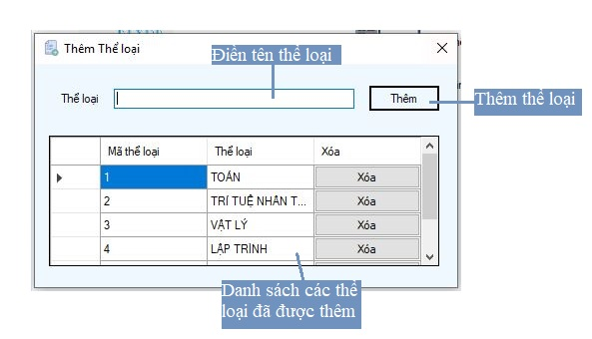

|  |  |  |  |
| --- | --- | --- | --- |
|  | frmAddFile.cs | Thêm file. | SV: Quỳnh Giang, Trường Giang, Tiên Giang. |

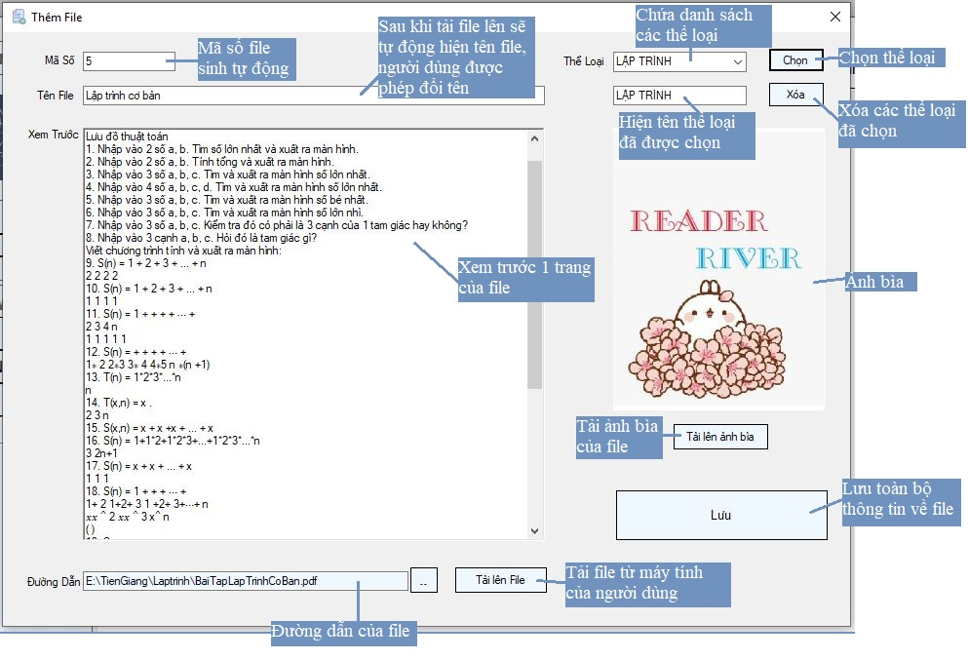

|  |  |  |  |
| --- | --- | --- | --- |
|  | frmAddReadIndex.cs | Thêm thứ tự đọc file | SV: Trường Giang. |

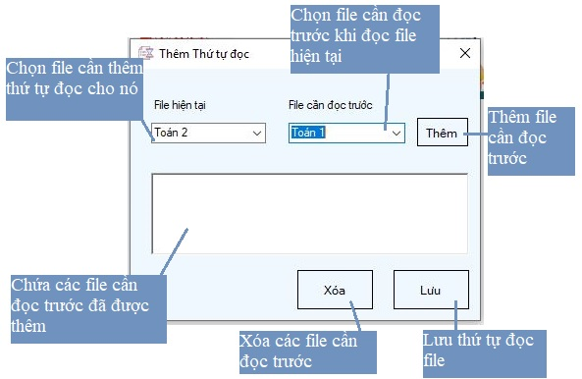

|  |  |  |  |
| --- | --- | --- | --- |
|  | frmMainGUI.cs | Hiển thị các file theo dạng lưới, dạng danh sách hoặc hiển thị theo danh mục. Hiển thị thông tin file đọc gần nhất. Tạo ô tìm kiếm file. | SV: Quỳnh Giang, Tiên Giang. |
|  | frmManager.cs |

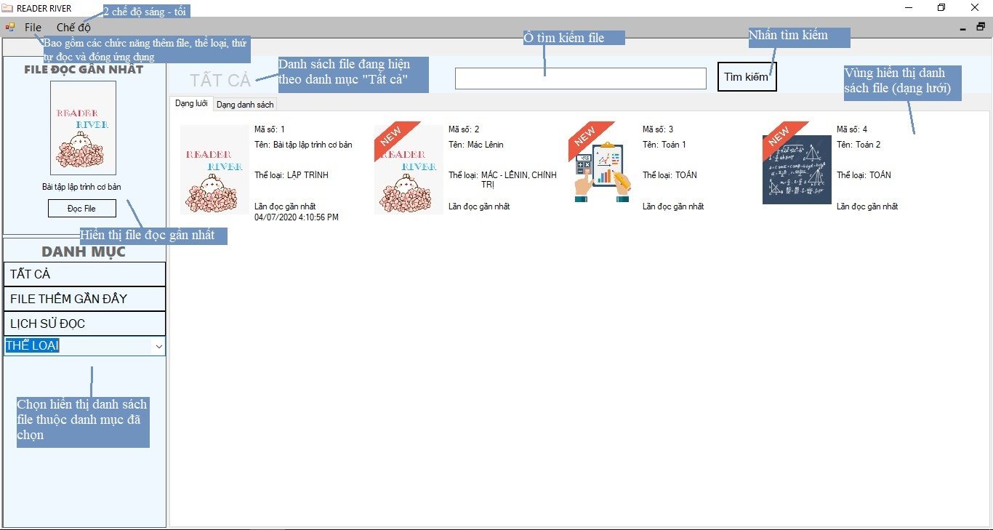

|  |  |  |  |
| --- | --- | --- | --- |
|  | frmProperties.cs | Hiển thị chi tiết thông tin file và có thể mở thư mục chứa file đó | SV: Quỳnh Giang |

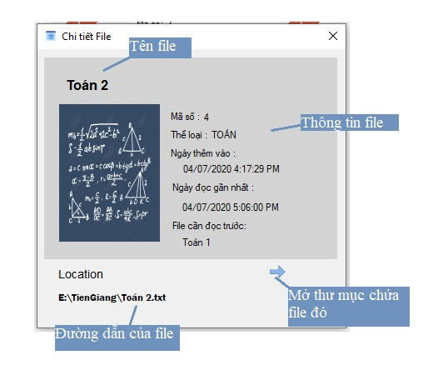

|  |  |  |  |
| --- | --- | --- | --- |
|  | frmRead.cs | Đọc file trực tiếp và ghi chú. | SV: Tiên Giang. |

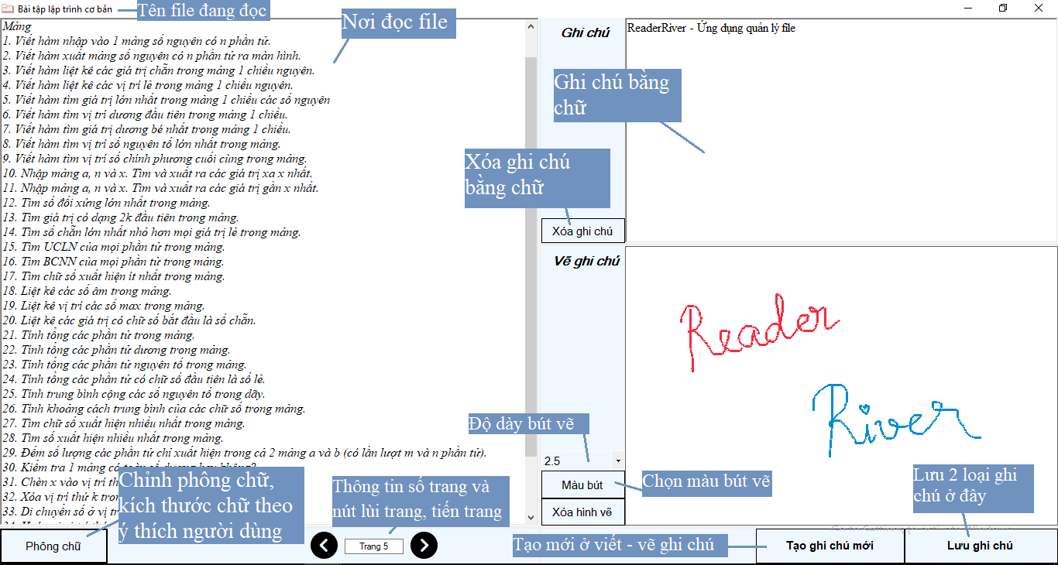

|  |  |  |  |
| --- | --- | --- | --- |
|  | usrViewThumb.cs | Hiển thị trên Manager dạng lưới | SV: Quỳnh Giang, Tiên Giang. |

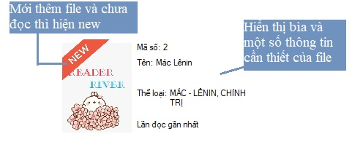

Tất cả các form trên đều có chế độ hiển thị sáng - tối được thực hiện bởi sinh viên Quỳnh Giang và Tiên Giang.

# CHƯƠNG 4. CÀI ĐẶT VÀ KIỂM THỬ

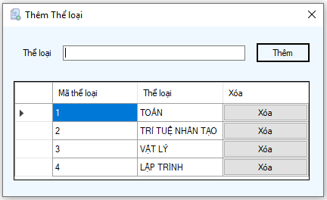

Hình 9: Kiểm thử 1 (thêm thể loại)

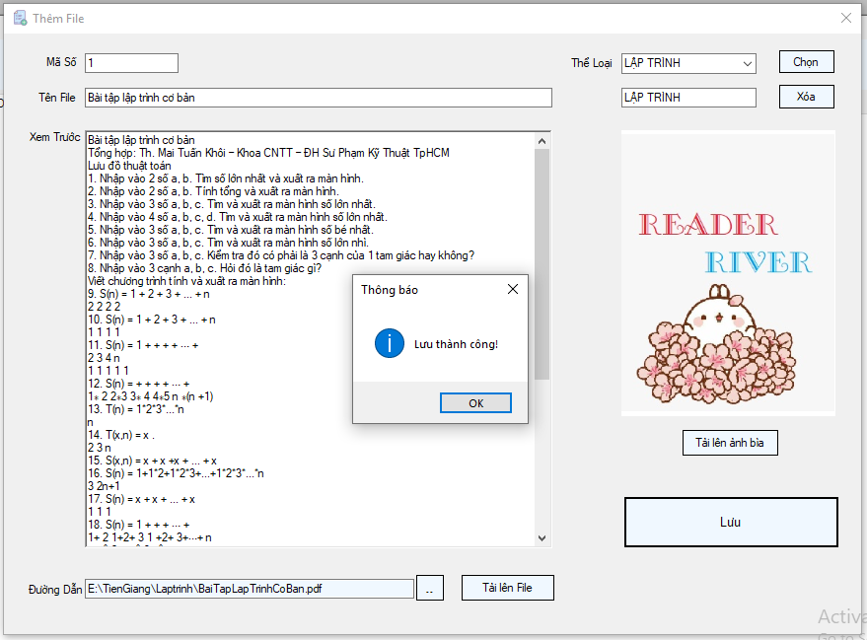

Hình 10: Kiểm thử 2 (thêm file)

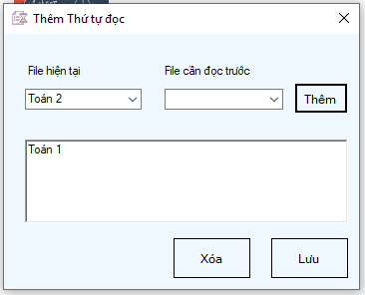

Hình 11: Kiểm thử 3 (thêm thứ tự đọc)

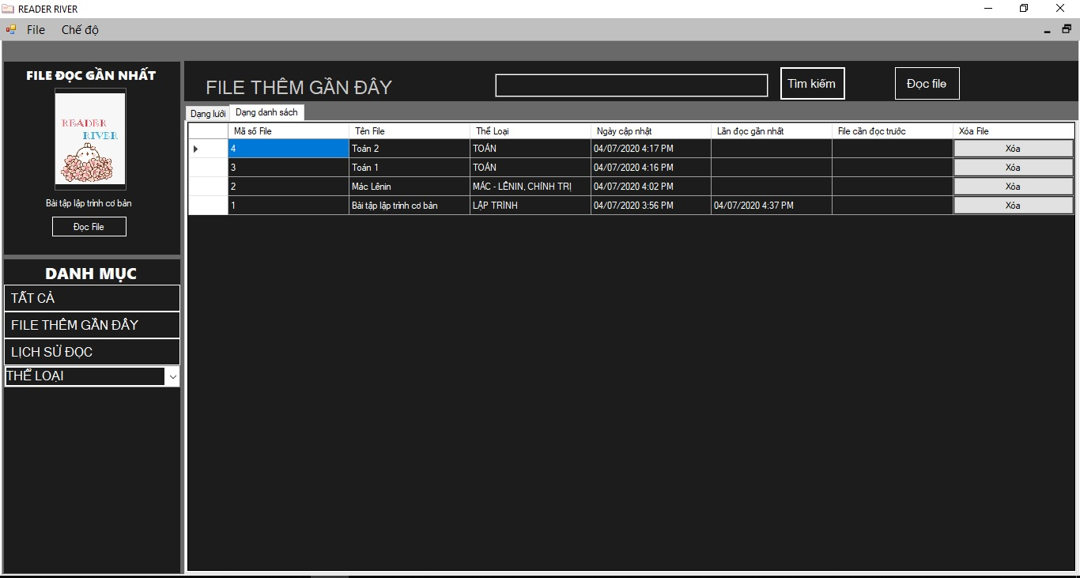

Hình 12: Kiểm thử 4

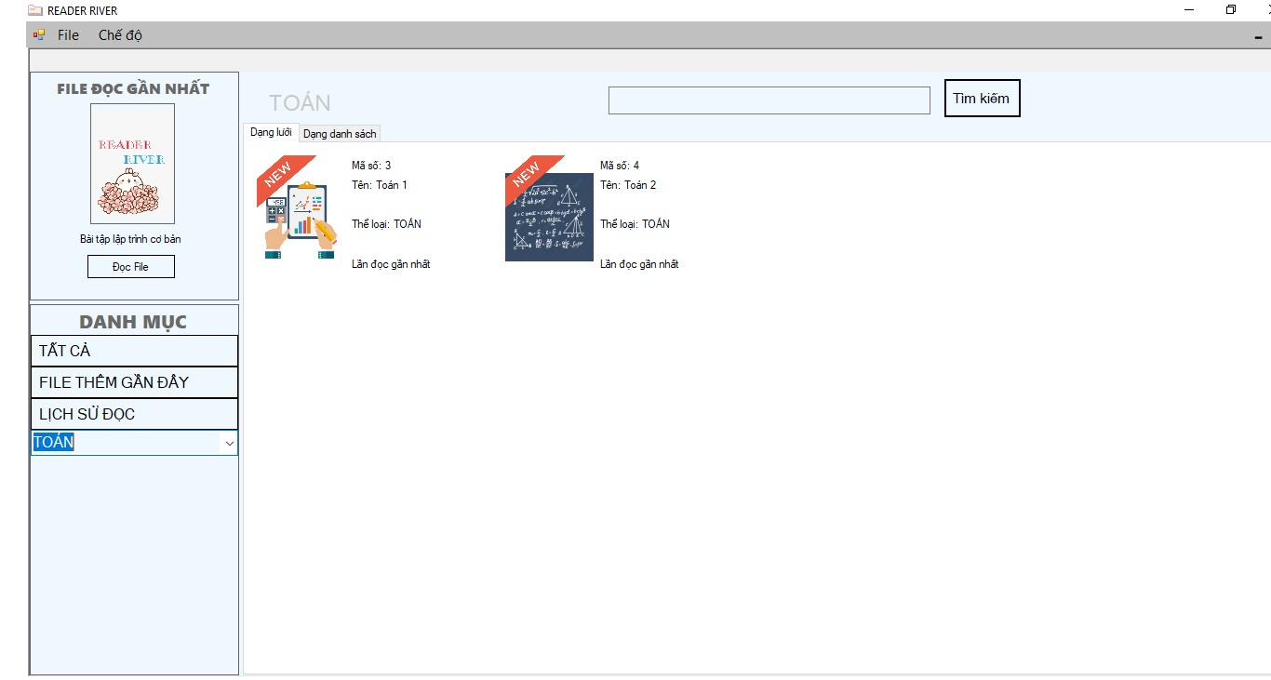

Hình 13: Kiểm thử 5

Mục đích kiểm thử 4 và 5: Kiểm tra chế độ sáng - tối và kiểm tra danh sách file sẽ hiện theo danh mục.

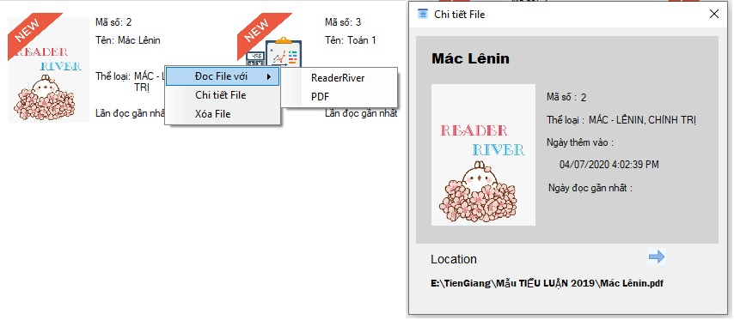

Hình 14: Kiểm thử 6

Mục đích kiểm thử 6: Nhấn chuột phải vào file ở dạng lưới thì sẽ hiện ContextMenuStrip bao gồm: Đọc file với Reader River hoặc ứng dụng khác, xem chi tiết file và xóa file.

# CHƯƠNG 5. KẾT LUẬN

## 5.1. Kết luận

Về tổng quan ứng dụng, nhóm em xin tự nhận xét nhóm đã hoàn thành đồ án được 90% so với yêu cầu (do thời gian làm gấp rút cũng như kiến thức còn hạn chế để thực hiện các ý tưởng).

Sau đây, nhóm em xin tự rút ra ưu điểm và nhược điểm còn tồn tại để có hướng giải quyết tốt hơn.

* Ưu điểm:
  + - Giao diện được thiết kế dễ nhìn, dễ sử dụng cũng như có 2 chế độ sáng – tối cho nhu cầu sử dụng của người dùng.
    - Ứng dụng chạy ổn định.
    - Đọc file trực tiếp trên ứng dụng cũng như có thể ghi chú bằng chữ hoặc vẽ.
    - Hiển thị danh sách file dựa trên các loại trong danh mục.
    - Tự động cập nhật ứng dụng khi thêm file, thêm thể loại, thêm thứ tự đọc
* Nhược điểm:
* Đọc file hay xóa file ở dạng lưới xong thì không thể tự động cập nhật lại ứng dụng mà phải yêu cầu người dùng nhấn phím tắt.
* Chưa tạo mối quan hệ giữa 2 bảng thể loại và file.

## 5.2. Hướng phát triển

* Liên kết 2 bảng thể loại và file thành mối quan hệ nhiều - nhiều.
* Tự động cập nhật ứng dụng khi đọc hay xóa file ở dạng lưới.
* Thiết kế chế độ tối hoàn thiện hơn (ở thanh title bar).
* Thêm chức năng sắp xếp theo các cột ở dạng danh sách.

# TÀI LIỆU THAM KHẢO

[1]. Tài liệu về Entity Framework <https://www.entityframeworktutorial.net/what-is-entityframework.aspx>

[2]. Nguyễn Nghĩa, Thao tác với tài liệu pdf sử dụng thư viện iTextSharp trong C# <https://www.stdio.vn/article/thao-tac-voi-tai-lieu-pdf-su-dung-thu-vien-itextsharp-trong-c-gQnHV> (17/10/2015)

[3]. Wikipedia, Model – View – Controller <https://en.wikipedia.org/wiki/Model%E2%80%93view%E2%80%93controller>

[4]. C# Path Examples <https://www.dotnetperls.com/path>